Министерство образования Омской области
БПОУ ОО «Омский строительный колледж»

Рабочая программа учебной дисциплины

ОГСЭ.05 Основы права

программы подготовки специалистов среднего звена
по специальности 21.02.06 Информационное обеспечение градостроительной деятельности
базовая подготовка

Омск 2018
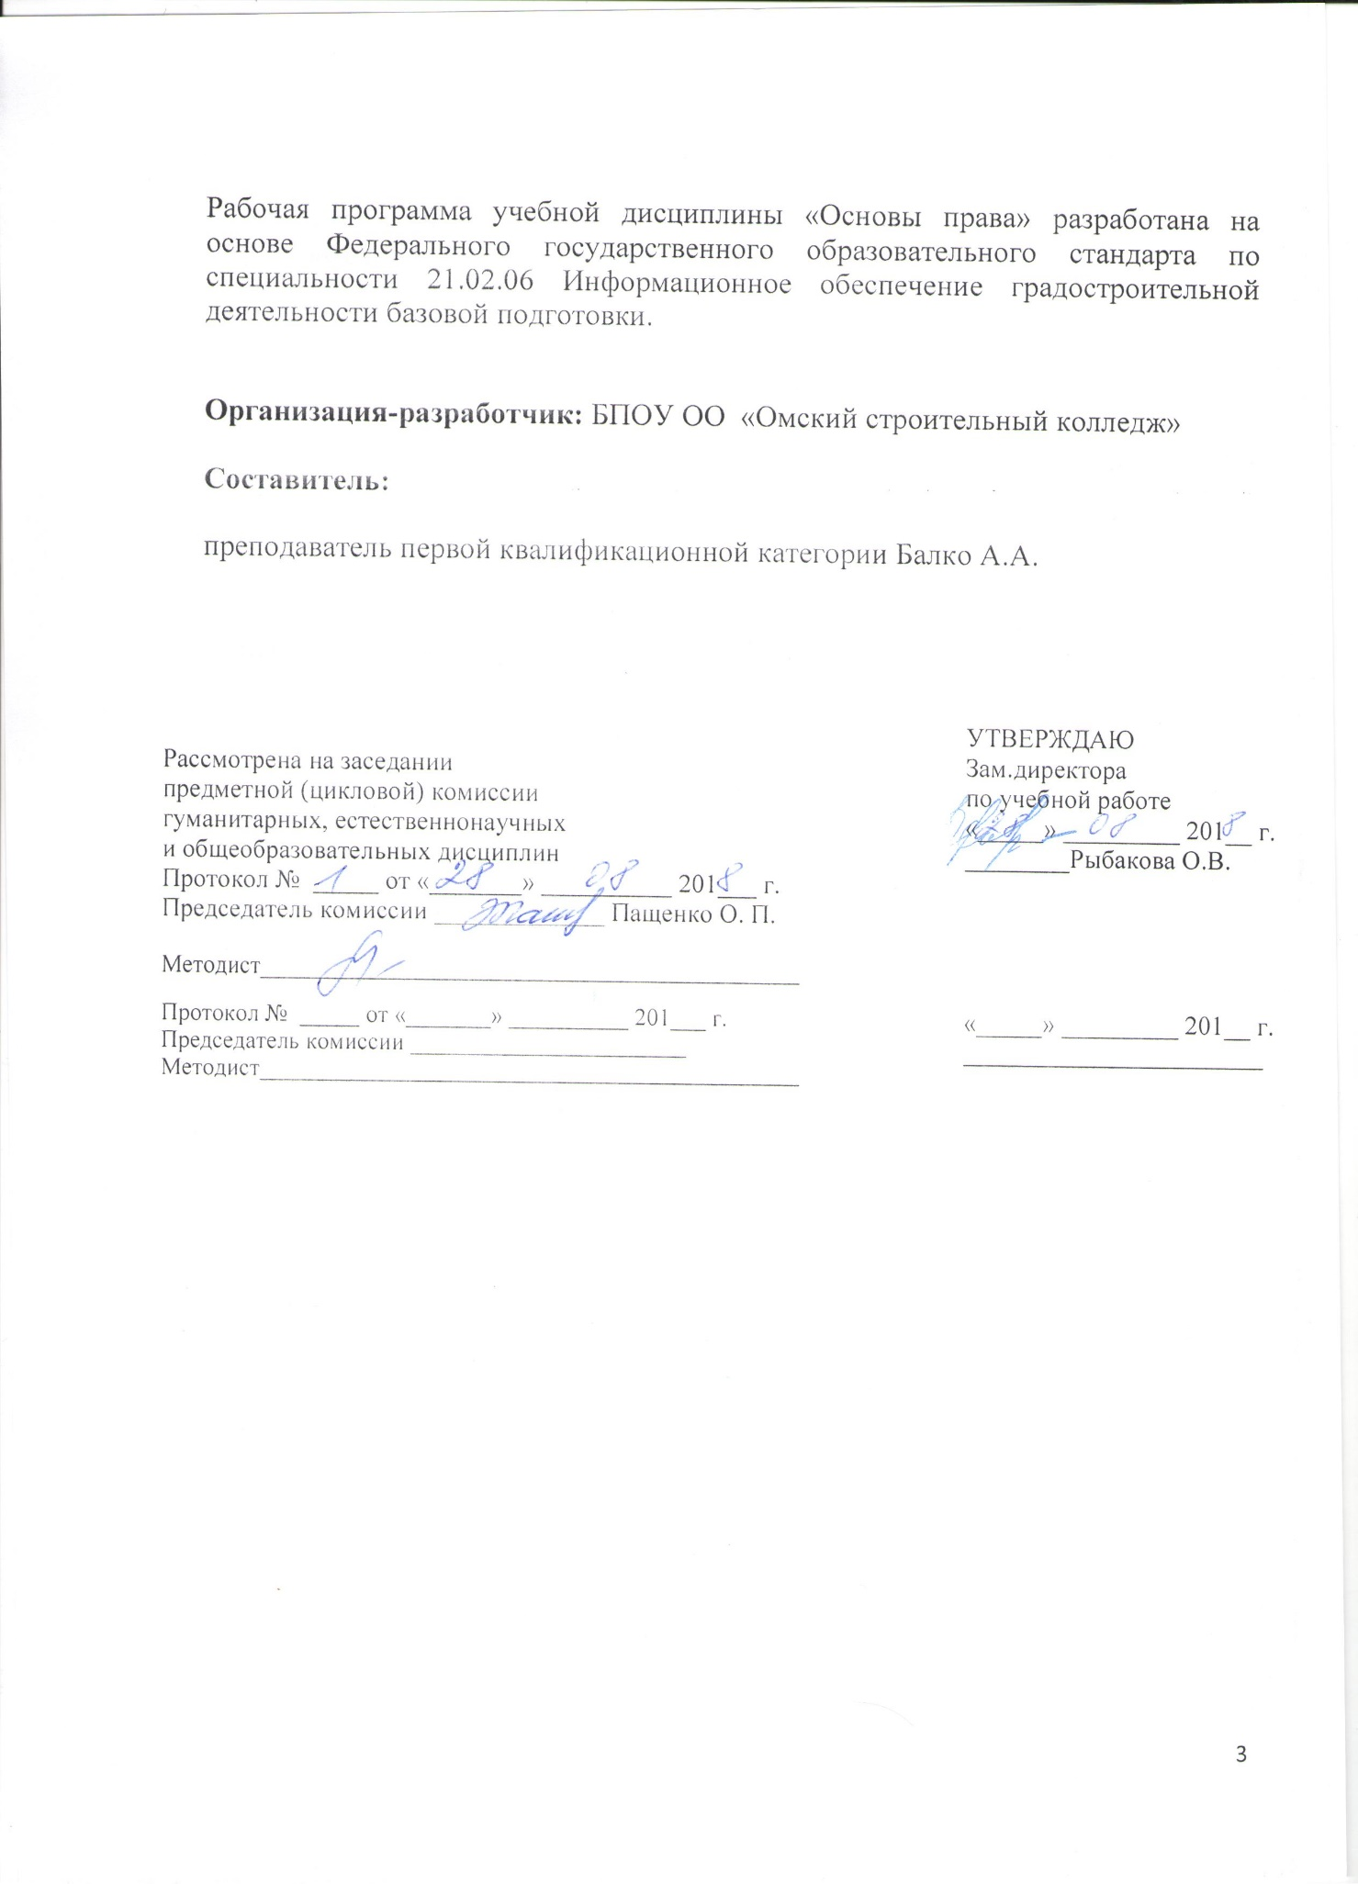

СОДЕРЖАНИЕ

стр.

1. ПАСПОРТ РАБОЧЕЙ ПРОГРАММЫ УЧЕБНОЙ ДИСЦИПЛИНЫ 5

2.СТРУКТУРА И СОДЕРЖАНИЕ УЧЕБНОЙ ДИСЦИПЛИНЫ 6

- 3. УСЛОВИЯ РЕАЛИЗАЦИИ ПРОГРАММЫ УЧЕБНОЙ
- ДИСЦИПЛИНЫ 8

- 4. КОНТРОЛЬ И ОЦЕНКА РЕЗУЛЬТАТОВ ОСВОЕНИЯ УЧЕБНОЙ ДИСЦИПЛИНЫ 12

1. ПАСПОРТ ПРОГРАММЫ УЧЕБНОЙ ДИСЦИПЛИНЫ
ОГСЭ.05 Основы права
- 1.1. Область применения программы.
- Рабочая программа учебной дисциплины частью программы подготовки специалистов среднего звена в соответствии с ФГОС по специальности 21.02.06 Информационное обеспечение градостроительной деятельности базовой подготовки.
- 1.2. Место дисциплины в структуре программы подготовки специалистов среднего звена:
- Учебная дисциплина «Основы права» относится к общему гуманитарному и социально-экономическому циклу программы подготовки специалистов среднего звена (вариативная часть).
- 1.3. Цели и задачи дисциплины – требования к результатам освоения
- дисциплины:
- В результате освоения дисциплины обучающийся должен
- уметь:
- -ориентироваться в наиболее общих правовых проблемах как основе формирования правовой культуры гражданина и будущего специалиста;
- - применять знания и освоенные способы деятельности с целью реализации и защиты прав и законных интересов личности;
- - самостоятельно принимать правовые решения, сознательно и ответственно действовать на основе права и закона.
- В результате освоения дисциплины обучающийся должен
- знать:
- - основные категории и понятия: система права, отрасли права, источники права;
- - роль права в жизни человека и государства;
- - основные документы - Конституцию РФ, Всеобщую декларацию прав человека
- - основы правового учения о государстве;
- - права, свободы, обязанности человека и гражданина, механизмы их реализации;
- - систему органов государственной власти;
- - судебную систему РФ
- - правоохранительные органы, их основные функции;
- - виды юридической ответственности.
- Включить из требований профессионального стандарта Специалист в сфере кадастрового учета (утв. приказом Министерства труда и социальной защиты РФ от 29 сентября 2015 N 666н регистрационный номер 554 от 27.11.2015) необходимые знания Законодательства Российской Федерации в сфере государственного кадастрового учета, землеустройства, градостроительства, лесного законодательства, жилищного законодательства и смежных областях знаний.
Дисциплина введена для содействия формированию общих компетенций
- ОК 1. Понимать сущность и социальную значимость своей будущей профессии, проявлять к ней устойчивый интерес.
- ОК 2. Организовывать собственную деятельность, выбирать типовые методы и способы выполнения профессиональных задач, оценивать их эффективность и качество.
- ОК 3. Принимать решения в стандартных и нестандартных ситуациях и нести за них ответственность.
- ОК 4. Осуществлять поиск и использование информации, необходимой для эффективного выполнения профессиональных задач, профессионального и личностного развития.
- ОК 5. Использовать информационно-коммуникационные технологии в профессиональной деятельности.
- ОК 6. Работать в коллективе и в команде, эффективно общаться с коллегами, руководством, потребителями.
- ОК 7. Брать на себя ответственность за работу членов команды (подчиненных), за результат выполнения заданий.
- ОК 8. Самостоятельно определять задачи профессионального и личностного развития, заниматься самообразованием, осознанно планировать повышение квалификации.
- ОК 9. Ориентироваться в условиях частой смены технологий в профессиональной деятельности.
- 1.4. Рекомендуемое количество часов на освоение программы дисциплины:
- обязательной аудиторной учебной нагрузки обучающегося - 32 часа;
- самостоятельной работы обучающегося - 16 часов.

2. СТРУКТУРА И СОДЕРЖАНИЕ УЧЕБНОЙ ДИСЦИПЛИНЫ
2.1. Объем учебной дисциплины и виды учебной работы
Вид учебной работы | Количество часов
Максимальная учебная нагрузка (всего) | 48
Обязательная аудиторная учебная нагрузка (всего) | 32
в том числе:
теоретические занятия | 26
практические занятия | 6
контрольные работы | 2
Самостоятельная работа обучающегося (всего) | 16
в том числе:
внеаудиторная самостоятельная работа | 16
Промежуточная аттестация в форме дифференцированного зачета

2.2.Тематический план и содержание учебной дисциплины ОГСЭ.05. Основы права

Наименование разделов и тем | Содержание учебного материала, лабораторные и практические работы, самостоятельная работа обучающихся | Объем часов | Уровень освоения
Раздел 1. Правовое регулирование общественных отношений. |  | 18
Тема 1.1. Право  в системе социальных норм | Содержание учебного материала | 2
 | 1.Право в системе социального регулирования. Функции права. Источники права. Нормативные правовые акты и их характеристика. Порядок принятия и вступления в силу законов в РФ. Законодательство Российской Федерации в сфере государственного кадастрового учета, землеустройства, градостроительства, лесного законодательства, жилищного законодательства и смежных областях знаний | 2 | 2
Тема 1.2. Право и законода-тельство | Содержание учебного материала | 8
 | 1.Система права. Основные отрасли российского права.  2. Правовые отношения и их структура. Правомерное и противоправное поведение. Юридическая ответственность и ее задачи. | 2  2 | 2
 | Практическая работа:  1. решение задач- ситуаций с целью определения видов юридической ответственности, силы нормативно – правовых актов, видов отраслей права | 2
 | Самостоятельная работа: 1. Определение правоспособности и дееспособности субъектов правоотношений | 2
 | Содержание учебного материала | 8
Тема 1.3. Основные отрасли российской системы права. | - Основы семейного права  2.Основы административного права.  3.Основы уголовного права. | 2  2  2 | 2
 | Практическая работа:  1.решение задач - ситуаций с целью определения возраста наступления видов юридической ответственности | 2
Раздел 2. Личность. Право. Государство. |  | 30
Тема 2.1. Основы конституционного строя РФ. | Содержание учебного материала | 6
 | 1.Основы правового статуса человека и гражданина.  - Защита прав и свобод человека. Международные документы о правах человека. | 2  2 | 2
 | Практическая работа:  1.Конституция – Основной закон государства. Основы конституционного строя России. Работа с текстом глав 1 и 2 Основного закона с целью повторения основных положений Конституции РФ | 2
Тема 2.2. Органы государственной власти | Содержание учебного материала | 8
 | - Система органов государственной власти. Судебная система в РФ.  - Понятие правосудия, принципы и порядок рассмотрения судебных споров.  - Правоохранительные органы РФ. Принципы работы  Прокуратуры. Негосударственные правоохранительные органы: адвокатура, нотариат. | 2  2  2
 | Практическая работа:  1.составление таблиц «Органы государственной власти в РФ», «Судебная система» с целью закрепления изученного материала | 2
 | Самостоятельная работа:  1.Составить план – конспект или таблицу «Полномочия Президента РФ» с целью закрепления изученного материала  2.Составить таблицу «Права и свободы человека» с целью закрепления изученного материала  3.Подготовить план развёрнутого ответа по теме «Местное самоуправление» с целью ознакомления с работой органов местного самоуправления на примере Омской мэрии.  - Подготовить сообщение о работе Европейского Суда по правам человека с целью изучения вопроса о возможности правозащиты  - Изучить вопрос о деятельности мировых судей с целью понимания вопроса о звеньях судебной системы  - Ознакомление с функциями нотариуса с целью понимания функций негосударственных правоохранительных органов  - Просмотр и анализ ТВ – передачи «Федеральный судья», выделения этапов судебного разбирательства с целью понимания порядка правосудия  - Подготовка к контрольной работе | 14  2  2  1  2  2  2  2  1
 | Контрольная работа по курсу | 2
Итого |  | 48

Для характеристики уровня освоения учебного материала используются следующие обозначения:
1. – ознакомительный (узнавание ранее изученных объектов, свойств);
2. – репродуктивный (выполнение деятельности по образцу, инструкции или под руководством)
3. – продуктивный (планирование и самостоятельное выполнение деятельности, решение проблемных задач)
3. УСЛОВИЯ РЕАЛИЗАЦИИ ПРОГРАММЫ ДИСЦИПЛИНЫ

3.1. Требования к минимальному материально-техническому обеспечению
Реализация программы дисциплины требует наличия учебного кабинета гуманитарных и социально-экономических дисциплин.
Оборудование учебного кабинета:
- посадочные места по количеству обучающихся;
- рабочее место преподавателя;
- комплект настенных карт
- комплект учебных пособий «Конституция России» 15 шт.
Технические средства обучения:
- мультимедийный проектор, компьютер.
3.2. Информационное обеспечение обучения. Перечень рекомендуемых учебных изданий, Интернет-ресурсов, дополнительной литературы
- Нормативные документы
- Конституция Российской Федерации 1993 г.
- Гражданский кодекс Российской Федерации
- Семейный кодекс РФ
- Кодекс РФ об административных правонарушениях
- Трудовой кодекс Российской Федерации
- Уголовный кодекс Российской Федерации
- Закон РФ «О защите прав потребителей» от 07.02.1992 N 2300-1.
- Всеобщая декларация прав человека (принята на третьей сессии Генеральной Ассамблеи ООН 10 декабря 1948 г.
- Конвенция о правах ребенка (одобрена Генеральной Ассамблеей ООН 20.11.1989) (вступила в силу для СССР 15.09.1990)

Основная литература:
- Основы права: учеб. пособие [Текст:] / В.Л. Меньшов. - М.: ИД ФОРУМ - ИНФРА-М, 2017. - 158 с.
- Смоленский М.Б. Основы права [Текст:] /М.Б. Смоленский. – М.: Феникс, 2014. – 416 с.

Дополнительная литература:
3. Конституция Российской Федерации. Гимн Российской Федерации. Герб Российской Федерации. Флаг Российской Федерации. – М.: Издательство «Омега-Л», 2016. – 63 с.
4. Гражданский кодекс Российской Федерации. Части первая, вторая, третья и четвёртая. – М.: «Проспект, КноРус», 2016. – 576 с.
5. Кодекс Российской Федерации об административных правонарушениях. – М.: «Проспект, КноРус», 2016. – 496 с.
6. Трудовой кодекс Российской Федерации. – М.: «Проспект, КноРус», 2016. – 224 с.
7. Марченко М.Н., Дерябина Е.М. Теория государства и права. – М.: «Проспект», 2014. – 432 с.
8. Надвикова В.В., Сытинская М.В. Шкатула В.И. Практикум по основам права. – М.: «Норма», 2010. – 304 с.
Интернет-ресурсы:
- Информационно правовая база Консультант-Плюс [Электронный ресурс]: www.consultant.ru/online/;
- Информационно правовая база Гарант [Электронный ресурс]: www.garant.ru;
- Государственный информационно-правовой портал [Электронный ресурс]: www.duma.ru.

3.3. Особенности организации обучения по дисциплине для инвалидов и лиц с ограниченными возможностями здоровья

В соответствии с Федеральным законом №273-ФЗ «Об образовании в РФ» (ст. 79), педагогический состав ППССЗ знакомится с психолого- физиологическими особенностями обучающихся инвалидов и лиц с ограниченными возможностями здоровья, индивидуальными программами реабилитации инвалидов (при наличии). При необходимости осуществляется дополнительная поддержка преподавания тьюторами, психологом, социальным педагогом, социальными работниками, волонтерами.
В соответствии с Письмом Министерства образования и науки Российской Федерации, Департамента государственной политики в сфере подготовки рабочих кадров и ДПО «О методических рекомендациях по организации профориентационной работы профессиональной образовательной организации с лицами с ограниченными возможностями здоровья и инвалидностью по привлечению их на обучение по программам
среднего профессионального образования и профессионального обучения от 22 декабря 2017 г. n 06-2023», в курсе дисциплины (профессионального модуля) предполагается использовать социально- активные и рефлексивные методы обучения, технологии социо- культурной реабилитации с целью оказания помощи в установлении полноценных межличностных отношений с другими студентами, создания комфортного психологического климата в студенческой группе. Подбор и объяснение учебных материалов производятся с учетом предоставления материала в различных формах: аудиальной, визуальной, с использованием специальных технических и информационных систем, в том числе с использованием дистанционных технологий и электронного обучения.
Освоение дисциплины лицами с ОВЗ осуществляется с использованием средств обучения общего и специального назначения (персонального и коллективного использования). Материально- техническое обеспечение предусматривает приспособление аудитории к нуждам лиц с ОВЗ.
Обязательным условием организации образовательной деятельности при наличии студентов с ограниченными возможностями здоровья (слабослышащие) является использование специальных методов: при теоретическом обучении (мультимедийные презентации, опорные конспекты); при практическом обучении (наличие учебных пособий и дидактических материалов, позволяющих визуализировать задания, рекомендации преподавателя по их выполнению и критерии оценки).Текущий контроль успеваемости для обучающихся инвалидов и обучающихся с ограниченными возможностями здоровья имеет большое значение, поскольку позволяет своевременно выявить затруднения и отставание в обучении и внести коррективы в учебную деятельность.
Учебно-методические материалы для самостоятельной работы обучающихся из числа инвалидов и лиц с ограниченными возможностями здоровья предоставляются в формах, адаптированных к ограничениям их здоровья и восприятия информации:

категории студентов | Формы
С нарушением слуха | - в печатной форме;  - в форме электронного документа (в т.ч. страницы преподавателя на сайте колледжа);  - больше визуальной информации
С нарушением зрения | - в печатной форме увеличенным шрифтом;  - увеличение формата иллюстраций учебника, использование форматирования шрифта,  - в форме электронного документа;  - в форме аудиофайла;
С нарушением опорно-двигательного аппарата | - в печатной форме;  - в форме электронного документа;  - в форме аудиофайла;

Форма проведения аттестации для студентов инвалидов устанавливается с учетом индивидуальных психофизических особенностей.
Для студентов с ОВЗ предусматривается доступная форма заданий оценочных средств, а именно:
- в печатной и электронной форме (для лиц с нарушениями опорно- двигательного аппарата);
- в печатной форме или электронной форме с увеличенным шрифтом и контрастностью (для лиц с нарушениями слуха, речи, зрения);
- методом чтения ассистентом задания вслух (для лиц с нарушениями зрения);
При необходимости для обучающихся с инвалидностью процедура оценивания результатов обучения может проводиться в несколько этапов, рекомендуется предусмотреть для них увеличение времени на подготовку к зачетам и экзаменам, а также предоставлять дополнительное время для подготовки ответа на зачете/экзамене. Возможно установление образовательной организацией индивидуальных графиков прохождения промежуточной аттестации обучающимися инвалидами и обучающимися с ограниченными возможностями здоровья.
Для таких студентов предусматривается доступная форма предоставления ответов на задания, а именно:
- письменно на бумаге или набором ответов на компьютере (для лиц с нарушениями слуха, речи);
- выбором ответа из возможных вариантов с использованием услуг ассистента (для лиц с нарушениями опорно- двигательного аппарата);
- устно (для лиц с нарушениями зрения, опорно- двигательного аппарата)
Для студентов с ограниченными возможностями здоровья предусмотрены следующие оценочные средства:
Категории студентов | Виды оценочных средств | Формы контроля и оценки результатов обучения
С нарушением слуха | тест | преимущественно письменная проверка
С нарушением зрения | собеседование | преимущественно устная проверка (индивидуально)
С нарушением опорно- двигательного аппарата | решение дистанционных тестов, контрольные вопросы | организация контроля с помощью дистанционных технологий (электронной оболочки MOODLE), письменная проверка
Студентам с ограниченными возможностями здоровья увеличивается время на подготовку ответов к зачёту, разрешается готовить ответы с использованием дистанционных образовательных технологий.
Индивидуальный подход на всех этапах обучения (при опросе, индивидуальные домашние задания, посильная работа на занятии; обязательная оценка положительных результатов даже небольшого вида деятельности)
Максимальное использование наглядности, опорных схем, конспектов, рисунков, таблиц, карт, компьютера, интерактивной доски.

- 4. КОНТРОЛЬ И ОЦЕНКА РЕЗУЛЬТАТОВ ОСВОЕНИЯ ДИСЦИПЛИНЫ
Контроль и оценка результатов освоения дисциплины осуществляется преподавателем в процессе проведения практических занятий и самостоятельных работ, тестирования, устных ответов, итоговой контрольной работы.

Результаты  (освоенные общие компетенции) | Формы и методы контроля и оценки
- ОК 1. Понимать сущность и социальную значимость своей будущей профессии, проявлять к ней устойчивый интерес.  - ОК 2. Организовывать собственную деятельность, выбирать типовые методы и способы выполнения профессиональных задач, оценивать их эффективность и качество.  - ОК 3. Принимать решения в стандартных и нестандартных ситуациях и нести за них ответственность.  - ОК 4. Осуществлять поиск и использование информации, необходимой для эффективного выполнения профессиональных задач, профессионального и личностного развития.  - ОК 5. Использовать информационно-коммуникационные технологии в профессиональной деятельности.  - ОК 6. Работать в коллективе и в команде, эффективно общаться с коллегами, руководством, потребителями.  - ОК 7. Брать на себя ответственность за работу членов команды (подчиненных), за результат выполнения заданий.  - ОК 8. Самостоятельно определять задачи профессионального и личностного развития, заниматься самообразованием, осознанно планировать повышение квалификации.  - ОК 9. Ориентироваться в условиях частой смены технологий в профессиональной деятельности. | - Проверка практической работы по решению жизненных ситуаций с точки зрения права и закона  - тестирование  - устный опрос  - проверка конспекта по работе с текстами документов, учебной литературой  - выполнение контрольной работы  - экспертное наблюдение
- уметь:
- -ориентироваться в наиболее общих правовых проблемах как основе формирования правовой культуры гражданина и будущего специалиста;
- - применять знания и освоенные способы деятельности с целью реализации и защиты прав и законных интересов личности;
- - самостоятельно принимать правовые решения, сознательно и ответственно действовать на основе права и закона.
- знать:
- - основные категории и понятия: система права, отрасли права, источники права;
- - роль права в жизни человека и государства;
- - основные документы - Конституцию РФ, Всеобщую декларацию прав человека
- - основы правового учения о государстве;
- - права, свободы, обязанности человека и гражданина, механизмы их реализации;
- - систему органов государственной власти;
- - судебную систему РФ
- - правоохранительные органы, их основные функции;
- - виды юридической ответственности.
- Законодательство Российской Федерации в сфере государственного кадастрового учета, землеустройства, градостроительства, лесного законодательства, жилищного законодательства и смежных областях знаний

